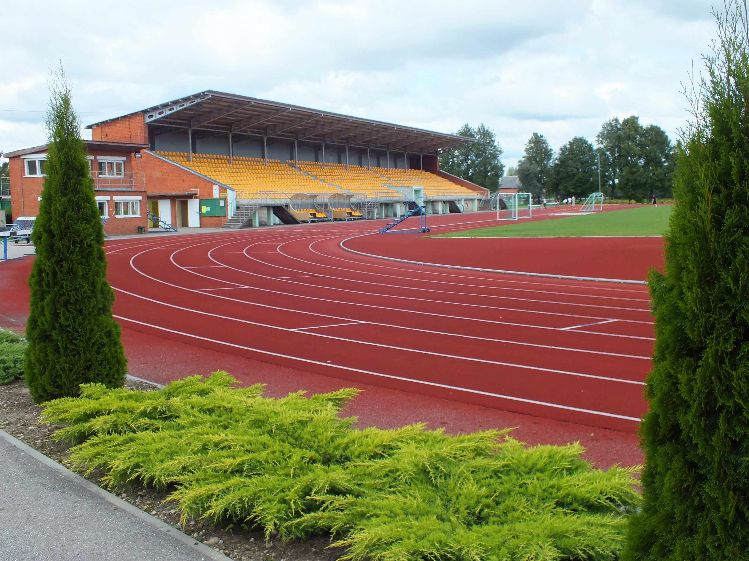
JĒKABPILS STADIONA REKORDI sievietēm

Disciplīna | Vārds, uzvārds | Komanda | Rezultāts | Gads
100 m | Jekaterina Čekele | Rīga | 11,54 | 2010.
200 m | Sandra Krūma | Rīga | 24,21 | 2010.
400 m | Ieva Zunda | Tukums | 54,61 | 2010.
800 m | Anna Titova | Rīga | 2:09,06 | 2010.
1500 m | Valērija Linkeviča | Daugavpils | 4:34,63 | 2013.
3000 m | Diāna Jakubjaņeca | Madonas BJSS/SK Metroons | 10:12,14 | 2013.
5000 m | Kitija Valtere | Līvānu novada VK | 18:55,39 | 2013.
100 m/b | Laura Ikauniece | Jūrmala | 14,25 | 2011.
400 m/b | Līga Velvere | Saldus / SB „Liesma” | 58,65 | 2013.
2000 m/kav | Poļina Jeļizarova | Liepāja | 6:31,18 | 2008.
3000 m/kav | Poļina Jeļizarova | Liepāja | 9:54,94 | 2008.
4x100 m | E.Balsyte, E.Kuudrokaite, J.Petrokaite, M.Morauskaite | Lietuva | 48,55 | 2011.
4x400 m | M.Murulu, L.Oja, J.Pohhomov, L.Roose | Igaunija | 3:56,15 | 2011.
Tāllēkšana | Māra Grīva | Ventspils | 6,26 | 2010.
Trīssoļlēkšana | Santa Matule | Balvu SS | 13,18 | 2010.
Augstlēkšana | Natālija Čakova | Rīga | 1,85 | 2009.
Lode | Linda Ozola | MSĢ | 14,40 | 2014.
Disks | Dace Šteinerte | Jelgavas BJSS | 49,55 | 2013.
Veseris | Laura Igaune | Rīga | 58,23 | 2010.
Kārtslēkšana | Krista Obižajeva | Rīga | 4,00 | 2011.
3000 m/soļošana | Agnese Pastare | Ogre | 13:31,63 | 2017.
5000 m/soļošana | Solveiga Ozola-Ozoliņa | Līvāni | 26:51,48 | 2009.
Šķēps | Madara Palameika | Ventspils | 62,02 | 2010.

